記入事例 グリーン・ツーリズム商品（通称「グリーン旅」）コンテスト 応募用紙
都市と農山漁村の共生・対流推進会議 代表 養老 孟司 殿
提案者（代表団体）
団体等名称 | 〇〇〇〇〇地区都市農村交流推進協議会
所在地 | 〒〇〇〇-〇〇〇〇 〇〇県〇〇〇市〇〇〇２２－２ 〇〇〇〇〇内
連絡先 | ＴＥＬ〇〇〇ー〇〇ー〇〇〇〇 ＦＡＸ〇〇〇ー〇〇ー〇〇〇〇  Ｅ－ｍａｉｌ 〇〇〇〇〇.co.jp
代表者氏名 | 会長 〇〇 〇〇〇
担当者氏名  所属・役職 | 事務局長代理（経理責任者）〇〇 〇〇
旅行業登録番号
共同提案者
団体等名称 | 〇〇〇〇交通(株) 観光部
所在地 | 〒 - 〇〇県 ○○市 〇〇番地〇〇号
連絡先 | ＴＥＬ〇〇〇ー〇〇ー〇〇〇〇 ＦＡＸ 〇〇〇ー〇〇ー〇〇〇〇  Ｅ－ｍａｉｌ 〇〇〇〇〇.co.jp
代表者氏名 | 代表取締役社長 〇〇〇〇
担当者氏名  所属・役職 | 総合旅行業務取扱管理者 〇〇〇〇
旅行業登録番号 | 〇〇〇県 第〇種〇〇〇〇号
１．企画のコンセプト
（１）ツアータイトル／テーマ・キーワード
「地産地消 土地自慢の〇〇を農家と一緒に作って食べる体験ツアー」

（２）ツアーの強調したい特長（該当するものの番号に〇を囲む） |  | ①食（地域の食材を活用した料理づくり体験等） | ②農業、漁業、林業、酪農等の体験 | ③自然（自然景観や散策、観察会、エコツアー等） | ④伝統、風習等の文化（神楽、歌舞伎などの芸能や地域に伝わる伝承体験等）
 |  | ⑤暮らしの知恵、匠の技（四季の行事や生活道具等の匠の技の体験等） | ⑥健康づくり（薬膳料理、ヨガ教室、森林浴、セラピー体験等） | ⑦農作業、林業ボランティア、ワーキングホリデイ等 | ⑧その他  （ 鉄道の車掌体験「  ）
（３）ターゲットとする客層（年齢・性別・居住地等の属性、趣味・関心事など）

〇〇〇〇や〇〇〇〇、食の原点である農業に関心をもち、〇〇〇を楽しみながら〇〇〇〇をしたいと思っている消費者層。将来的な着地型旅行のプログラムづくりに備えて、まずは、〇〇〇〇〇を対象として、農山漁村地区の暮らしや歴史、文化・自然等に触れてもらう「体験ツアー」を企画・実施しました。

（３）商品のセールスポイント（地場産の新鮮な食材を使ったこだわりの夕食、地元住民との心温まるふれあい、その地域しかできないユニークな体験など、特に（２）の協調したい特長に〇をしたものを中心にセールスポイントを記してください。）

〇〇〇は、〇〇〇〇年頃から生産が開始され、当地の名産品として知られています。この特産品を活かして、都市との交流を推進している当市では、冬の寒い時期の農閑期の名物となるものとして、加工品、料理づくりを広めています。乾燥に適した寒風が吹くなどの自然条件に恵まれていたことから、加工生産が盛んとなり、質の良い〇〇〇〇を作り『消費者に喜んで食べてもらえるモノづくり』と『食に対する安全・安心志向』に応えて次の取り組みを消費者にアピールするとともに、特産品にブランド化を図るために、体験ツアー等の機会に食加工体験のツアーを企画し、〇〇〇の加工を農家自らが指導する体験プログラムを開発して、食べるだけでなく、作る楽しみも消費者の皆さんと共有していきたいと考えています。

（４）商品化の背景（地域の現状や活性化に向けたこれまでの取り組み、旅行の参加者に伝えたい思い・メッセージなど）
〇〇〇〇市は、〇〇〇県中央部、〇〇〇〇から約１１０キロに位置し、面積は〇〇㎢、人口は約〇万人の小都市です。
〇〇に面し、歴史的な街道杉として栄え文化と古くから水産業も盛んでした。
近年は、農業の〇〇の生産地としても知られ生産量は県内でも有数のシェアを占め、農産物直売所や６次産業化などにも積極的に取り組んでいます。
しかしながら小都市へ若者が大都市に流出し、工業導入も商工業の活性化も大きな課題を抱えており、様々な自然資源や農業を活かした体験型観光や着地型旅行商品を推進することで地域の交流人口を増加せしめ、食と観光の分ランド化を目指しています。
農業においては、温暖な気候、災害等の少なさから近年、様々な農産物が作られ、農産物直場所等においての販売促進により新たな観光資源課の光明が見えてきたところです。
しかしながら、知名度の加工品の商品化が少ないために、地産地消による産業化を推進が大きな期待とともに、大きな課題ともなっています。歴史に埋もれた史跡や独特な行事なの文化は存在するものの、著名な観光施設、自然景観がないために、 グリーン・ツーリズムによる生産者と消費者の連携や街並み散策など新しい形の体験プログラムにより地域活性化を推移しようと関係者が一丸となって取り組み始めたところです。
今回のグリーン・ツーリズム商品を開発を通じて、地域の様々な資源を活かした体験型旅行・着地型商品づくりのきっかけとし、このツアーでの出会いをきっかけにリピーターとして、都市と農村の相互の交流づくりを目指しています。

２．商品の概要
（1）目的地 | ●都道府県名ならびに市町村名を記入。広域にわたる場合は、滞在時間の最も長いところを記入してください。  〇〇〇県 〇〇〇市
（２）旅行日数 |   ●該当するものに○をつけてください  １．日帰り ２．１泊２日 ３．長期（2泊3日、それ以上 ）
（３）ツアー実施予定日 | ●該当するものに○をつけてください  １．通年可 ２．期間限定（1月下旬～2月中旬） ３．日時限定（ ）
（４）募集人数・最小催行人数 | 募集定員５０人・最少催行人数３０人
（５）販売予定価格 | ●実際に販売する場合の大人１人当たりの料金 ８，０００（子ども７，５００）円
（６）料金に含むもの | バス料金、グリーン・ツーリズム体験料、昼食代（弁当・飲み物代金）、保険料
（７）料金に含まないもの | ●ツアー参加中に個人で支払いが必要となるものがあればご記入ください  お魚市場でのお買い物・お土産の購入
(8)行程表 | ●出発地、集合時間・場所、目的地、到着予定時間、宿泊地など  ★主たる体験内容  【体験①】〇〇〇作り体験  【体験②】昼食：〇〇〇で、地元名物「〇〇飯」とおかあさんたち手作りの〇〇〇〇  【体験③】〇〇〇体験：〇〇〇体験、〇〇体験など  【体験④】〇〇〇狩り体験  【体験⑤】〇〇〇〇〇漁港に隣接するお魚市場で買い物  ★旅行行程  貸切バス  〇〇〇駅前＝＝〇〇IC入口＝＝〈高速、〇〇道〉＝＝〇〇〇〇IC＝＝＝〇〇〇〇体験①  7:30発(7:15集合) 10:00 10:15～11:45  貸切バス 徒歩 徒歩  ＝＝○○○○体験②＋＋〇〇〇〇体験③ ＋＋ ・・・〇〇〇〇〇園体験④・・・  12:00～13:30発 13:42着 ～ 15:00 16:00発  貸切バス 貸切バス  ＝＝〇〇〇市場体験⑤＝＝〇IC入口＝＝〈高速、〇〇道〉＝＝〇〇〇〇IC＝＝  16:00着 16:10～  ＝＝〇〇駅前  19:40着予定
（９）地域における受入体制 | ●飲食・宿泊施設や体験指導団体、行政等、受入に関わる主体間の役割分担や相互の連携・協力体制、緊急時の連絡体制などについて簡潔にご記入ください。  〇〇〇地区推進協議会が地域の農林漁業関係者との調整を行いつつ、旅行会社の旅行実施を支援します。
３．参加者募集に結びつく情報発信の取り組み
（ウェブサイトやブログ、ツィッターの活用、大学や労組など特定の団体とのコラボレーション等、日頃の情報発信の取り組み状況を踏まえ、ツアーの参加者募集方法（対象やツールなど）を具体的にご記入ください。）
〇〇〇〇〇〇〇〇〇〇と連携して、〇〇〇の会員に告知するほか、地方新聞及びコミュニティーペーパーにもツアーの紹介を依頼します。

（写真用紙）
応募団体名：〇〇〇〇〇地区都市農村交流推進協議会 |  |  | ２０１２年 １１日２３日
商品名：「地産地消 土地自慢の〇〇を農家と一緒に作って食べる体験ツアー」
【 主な体験内容のポイント紹介（農山漁業体験・自然体験・景観・地域生活文化・観光地・観光箇所の歴史、由来など）の写真と概要 】
①タイトル【サツマイモ 】 | ②タイトル【干し芋 】 | ③タイトル【〇〇花の公園 】
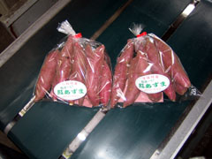 | 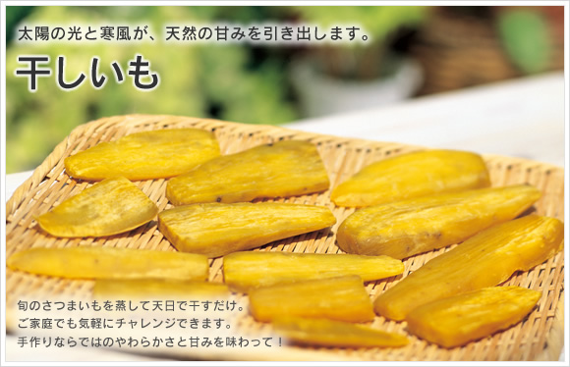 | 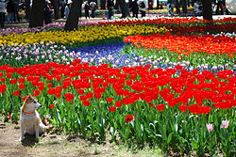
【概要】  ・・・・・・・・・・・・・・・・・・・・・・・・・・・・・・・・・・・・・・・・・・・・・・・・・・・・・・・・・・・・・・・・・・・・・・・・・・・・・・・・・・・・・・・・・・・・・・・・・・・・・・・・・・ | 【概要】  ・・・・・・・・・・・・・・・・・・・・・・・・・・・・・・・・・・・・・・・・・・・・・・・・・・・・・・・・・・・・・・・・・・・・・・・・・・・・・・・・・・・・・・・・・・・・・・・・・・・・・・・・・・ | 【概要】  ・・・・・・・・・・・・・・・・・・・・・・・・・・・・・・・・・・・・・・・・・・・・・・・・・・・・・・・・・・・・・・・・・・・・・・・・・・・・・・・・・・・・・・・・・・・・・・・・・・・・・・・・・・。
④タイトル  【農家のお昼五ご飯 】 | ⑤タイトル  【〇〇加工品づくり体験 】 | ⑥タイトル【お魚市場 】
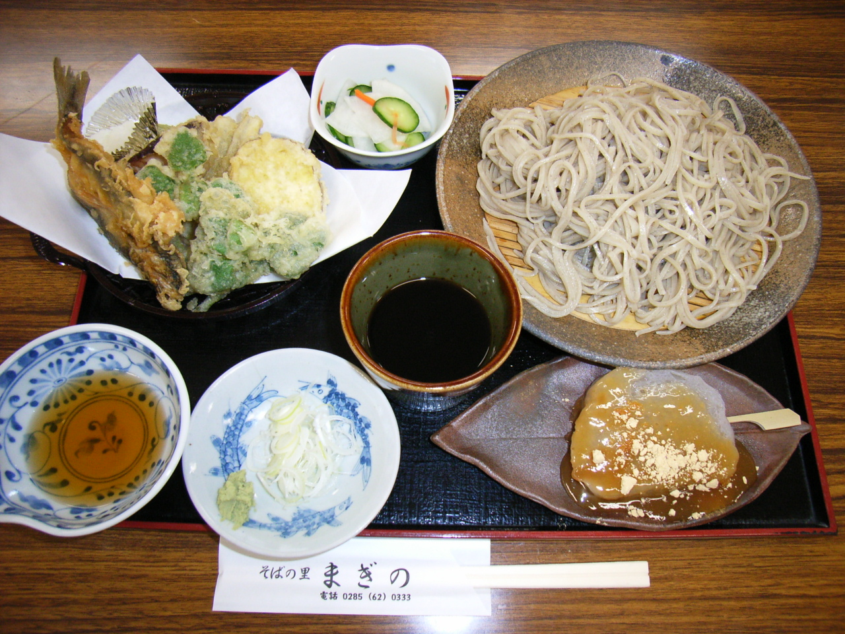 | 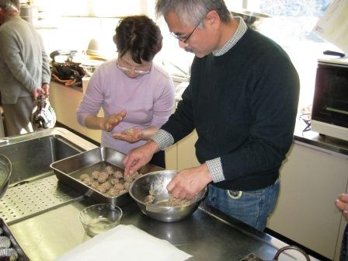 | 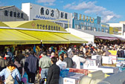
【概要】  ・・・・・・・・・・・・・・・・・・・・・・・・・・・・・・・・・・・・・・・・・・・・・・・・・・・・・・・・・・・・・・・・・・・・・・・・・・・・・・・・・・・・・・・・・・・・・・・・・・・・・・・・・・。 | 【概要】  ・・・・・・・・・・・・・・・・・・・・・・・・・・・・・・・・・・・・・・・・・・・・・・・・・・・・・・・・・・・・・・・・・・・・・・・・・・・・・・・・・・・・・・・・・・・・・・・・・・・・・・・・・・ | 【概要】  ・・・・・・・・・・・・・・・・・・・・・・・・・・・・・・・・・・・・・・・・・・・・・・・・・・・・・・・・・・・・・・・・・・・・・・・・・・・・・・・・・・・・・・・・・・・・・・・・・・・・・・・・・・

